Бюджетное профессиональное образовательное учреждение Омской области
«Седельниковский агропромышленный техникум»

Кроссворд на тему: «Система питания карбюраторного двигателя»

Автор-составитель: Баранов Владимир Ильич
мастер производственного обучения
первой квалификационной категории

Седельниково село Омская область
2020-2021 учебный год

Для общего развития обучающихся, для проведения внеклассных мероприятий, викторин, выполнения внеаудиторной самостоятельной работы.
Кроссворд на тему: «Система питания карбюраторного двигателя»
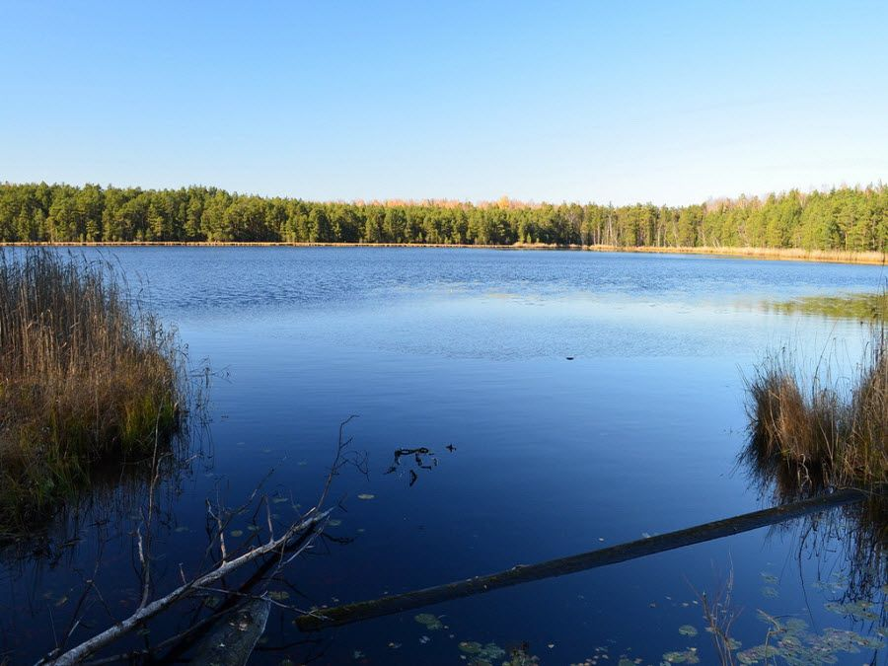
 |  |  |  |  |  |  |  |  | 12
 |  |  |  | 13
 | 1 |  |  |  |  | 14 |  |  |  |  |  | 2 |  | 15 |  |  | 16
 |  |  |  |  |  | 3
 |  |  |  |  |  | 4
 | 5 |  |  |  |  |  |  |  |  |  |  | 6
 | 7 |  |  |  |  |  | 17 |  |  |  | 8 |  |  |  |  |  | 18
 |  |  |  |  | 19 |  |  |  |  |  |  |  | 20
 |  |  |  |  | 9
 | 10 |  |  |  |  |  |  |  |  | 11

Вопросы:
По горизонтали:
1 – деталь карбюратора К - 126Г.
2 – деталь карбюратора К – 126Б.
3 – морское рыболовное судно.
4 – математическая тригонометрическая функция.
5 – черноморский портовый город-герой на Украине.
6 – город в Калужской области, близ которого находится дом-музей В.Д.Поленова.
7 – металлическое изделие в форме полого усеченного конуса с подвешенным внутри стержнем для звона.
8 – город в Татарстане.
9 – деталь системы впуска и выпуска отработавших газов и подогрева горючей смеси.
10 – деталь привода управления карбюратором.
11 – деталь фильтра-отстойника.

По вертикали:
1 – деталь топливного насоса.
2 – литературный работник, занимающийся журналистикой.
7 – деталь системы питания двигателя ЗИЛ – 508.10.
8 – специалист по логопедии.
12 – деталь системы питания двигателя ЗИЛ – 508.10.
13 – деталь системы питания двигателя ЗИЛ – 508.10.
14 – ручка для письма, в которой чернила из внутреннего резервуара автоматически подаются к перу.
15 – деталь фильтра-отстойника.
16 – водочная настойка на ягодах рябины.
17 – устройство для определения местонахождения различных объектов.
18 – деталь воздушного фильтра карбюраторного двигателя автомобиля.
19 – некий установленный параметр. Слово сравнительно давно используется в популярных технических текстах.
20 – форт, построенный Наполеоном.

Ответы на вопросы:
По горизонтали: 1 – кулиса, 2 – жиклер, 3 – траулер, 4 – косинус, 5 – одесса, 6 – тарасу, 7 – колокол, 8 – лаишево, 9 – перегородка, 10 – рукоятка, 11 – стержень.

По вертикали: 1 – коромысло, 2 – журналист, 7 – карбюратор, 8 – логопед, 12 – воздухоочиститель, 13 – фильтр, 14 – авторучка, 15 – корпус – крышка, 16 – рябиновка, 17 – локатор, 18 – отражатель, 19 – опция, 20 – байяр.

Источники:
Ожегов С. И. Словарь русского языка: Ок. 57000 слов / под ред. Чл. – корр. АН СССР Н. Ю. Шведовой. – 18 –е изд., стереотип. – М.: Рус. Яз., 1987. – 797 с.
Устройство автомобиля: учебник для учащихся автотранспортных техникумов /Е.Я. Тур, К.Б. Серебряков, Л.А. Жолобов. – М.: Машиностроение, 1990. 352 с.: ил.
Полосков В.П., Лещев П.М., Хартанович В.Н. Устройство и эксплуатация автомобилей: учебное пособие. – 3-е изд., перераб. – М.: ДОСААФ, 1987. – 318 с., ил.

Интернет источники:
Изображение – режим доступа:
https://krasivye-mesta.ru/img/lake-Kirek-landscape.jpg

Википедия - лаишево - [Электронный ресурс] режим доступа:

https://ru.wikipedia.org/wiki/%D0%9B%D0%B0%D0%B8%D1%88%D0%B5%D0%B2%D0%BE

Википедия - Форт Бойяр - [Электронный ресурс] режим доступа:

https://ru.wikipedia.org/wiki/%D0%A4%D0%BE%D1%80%D1%82_%D0%91%D0%BE%D0%B9%D1%8F%D1%80

